|  |  |
| --- | --- |
| **PEO 9 Construeren III** | BT3 Module 9  Bert Broeren  Modulegroep C Cynthia Hendriks (12027537)  Casper Robertus (12042765)  Jarno Senz (12032026)  Karen de Vreede (12017116) |
| Het ontwerpen van een voet en/of hand aangedreven vluchtvervoersmiddel voor één persoon. | [berekeningen & tekeningen] |

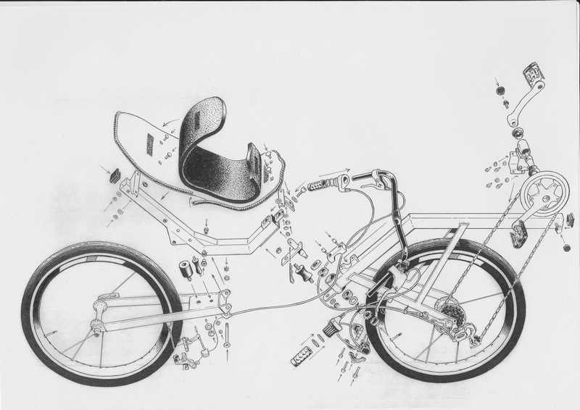

# Inleiding

In het kader van de opleiding Bewegingstechnologie dient er een vluchtvervoersmiddel te worden ontworpen die hand en/of voet aangedreven is. Hierbij is het van belang dat de gebruiker veilig en efficiënt in een noodsituatie kan vluchten. Een dergelijke situatie kan een brand in een groot gebouw bij de petrochemische industrie zijn of het instorten van een gebouw tijdens aardschokken. Naast snelheid en veiligheid zijn ook de afmetingen van groot belang. Er dient daarom te worden ontworpen op het gebruik en niet een specifiek persoon.

In dit verslag zal er worden ingegaan op de antropometrie van de mens, de houding in het vluchtvervoersmiddel, de snelheid van het vluchtvervoersmiddel, de benodigde overbrengingsverhouding op de ketting welke nodig is voor de aandrijving en de technische tekeningen van het geheel. In een eerder uitgevoerd onderzoek is vastgesteld dat het vluchtvervoersmiddel zal worden aangedreven door de voeten. Als randvoorwaarde is er gesteld dat de maximale afmetingen 2000×700×800 mm (L×B×H) mogen bedragen. Zit er een persoon in het vluchtvervoersmiddel mag deze niet boven de 850 mm komen vanaf de grond gezien. Bovendien mag het vluchtvervoersmiddel maximaal beschikken over vier wielen, heeft deze een maximale draaicirkel met een diameter van 3500 mm en mogen er geen grote bestaande stukken frames van een fiets en/of handbike gebruikt worden,

Uiteindelijk is het doel een ontwerp aan te leveren voor een vluchtvervoersmiddel waarin één volwassene persoon snel, veilig en efficiënt kan vluchten in een noodsituatie.

Inhoudsopgave

Inleiding 1

1. Antropometrie 3

1.1 Lichaamsmaten 3

1.2 Range of motion (ROM) 4

1.3 Fietshoudingen 7

1.4 Model 8

2. Hoofdmaten 10

2.1 Posities gewrichten 10

2.2 Afmetingen vluchtwagen 10

3. Vermogen & Snelheid 12

3.1 Vermogen 12

3.2 Rolweerstand coëfficiënten 13

3.3 Snelheid 14

4. Overbrengingsverhoudingen 15

4.1 Kettingwielen 15

4.2 Kettingberekening op levensduur 17

5. Technische tekeningen 18

## Antropometrie

### 1.1 Lichaamsmaten

Het is belangrijk dat het vluchtvervoersmiddel gebruikt kan worden door de gemiddelde mens in de populatie. Het gaat er niet om dat het is geoptimaliseerd voor één specifiek(e) persoon of doelgroep, maar dat het bruikbaar is door een zo groot mogelijk groep. Om geen onmogelijke ontwerpeisen te creëren is er gekozen om de maten te nemen van 90% van de populatie. De kleinste maten zijn afkomstig van de P5 (5% kleinste mensen) en de grootste maten zijn afkomstig van de P95 (95% grootste mensen). Dat levert onderstaande lichaamslengten op (tabel 1).

|  |  |  |  |  |
| --- | --- | --- | --- | --- |
|  | Gemiddelde | SD | Z | Lengte |
| P5 | 1723 | 96 | 1,65 | $$1723-\left(96*1,65\right)=1565$$ |
| P50 | 1723 | 96 | 0 | 1723 |
| P95 | 1723 | 96 | 1,65 | $$1723+\left(96*1,65\right)=1881$$ |

Tabel 1: Lichaamsmaten, de kleinste (P5) en de grootste (P95) van de gekozen populatie. Maten in mm.

De lichaamslengten dienen als uitgangspunt voor het bepalen van de lengte van de verschillende segmenten. Het gaat hierbij om de romp, benen, voeten, armen, handen en de gezamenlijke lengte van de nek en het hoofd. Hierbij is gekeken naar de gewrichtsafstanden, daar dit de plek is waar er beweging kan plaatsvinden. De lichaamslengten uit tabel 1 zijn hiervoor afgerond naar de dichtstbijzijnde lengtemaat in de menselijke afmetingen tabel uit de antropometrische data beschikbaar gesteld door De Haagse Hogeschool. Het gebruikte deel is te zien in figuur 1.

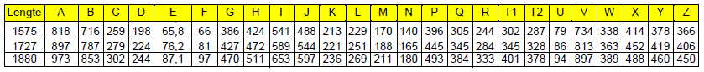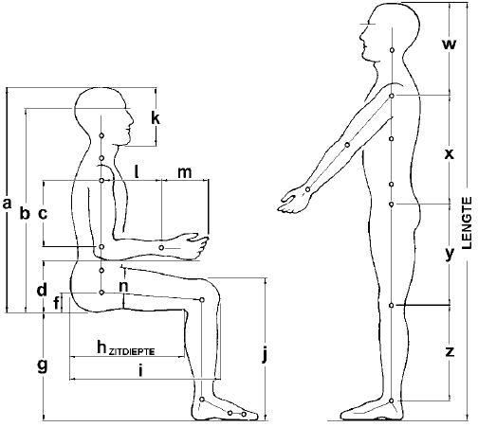

Figuur 1: De gebruikte lengtematen en de bijbehorende relevante maten van de lichaamssegmenten (groen gearceerd). De segmenten lopen van gewricht tot gewricht en de maten zijn in mm. T1 is de heupbreedte bij zitten en P de schouderbreedte (reader antropometrie, 2012).

Voor de voetlengte ten opzichte van het enkelgewricht en de grijpafstand van de hand ten opzichte van het polsgewricht zijn er enkele extra berekeningen gebruikt. Voor de lengte van de voet is uitgegaan de database beschikbaar gesteld door de TU Delft. In een onderzoek uitgevoerd tijdens PEO2 is de gemiddelde afstand bepaald van de malleolus tot de achterkant van de hiel (56 mm).

$$P5 VOET: \left(255-\left(19*1,65\right)\right)-56=168 \\ P50 VOET: 255- 56=199 \\ P95 VOET: \left(255+\left(19*1,65\right)\right)-56= 230$$

Voor de grijpafstand is gekeken naar de lengte vanaf het polsgewricht (L) tot aan ½ keer de afstand van de hand (M). Dit levert de onderstaande maten op (tabel 2).

$$P5 GRIJPAFSTAND: 0.5*170 =85 \\ P50 GRIJPAFSTAND: 0.5*188=94 \\ P95 GRIJPAFSTAND: 0.5*211=105$$

|  |  |  |  |
| --- | --- | --- | --- |
|  | P5 | P50 | P95 |
| Lichaamslengte | 1575 | 1727 | 1880 |
| Romp | 414 | 452 | 488 |
| Bovenbeen | 378 | 419 | 460 |
| Onderbeen | 366 | 406 | 450 |
| Voet | 168 | 199 | 230 |
| Bovenarm | 259 | 279 | 302 |
| Onderarm | 229 | 251 | 269 |
| Hand (grijpafstand) | 85 | 94 | 105 |
| Nek + Hoofd | 338 | 363 | 389 |
| Heupbreedte | 303 | 345 | 401 |
| Schouderbreedte | 396 | 445 | 493 |

Tabel 2: De relevante antropometrische gegevens bij het ontwerpen van een vluchtvervoersmiddel.

### 1.2 Range of motion (ROM)

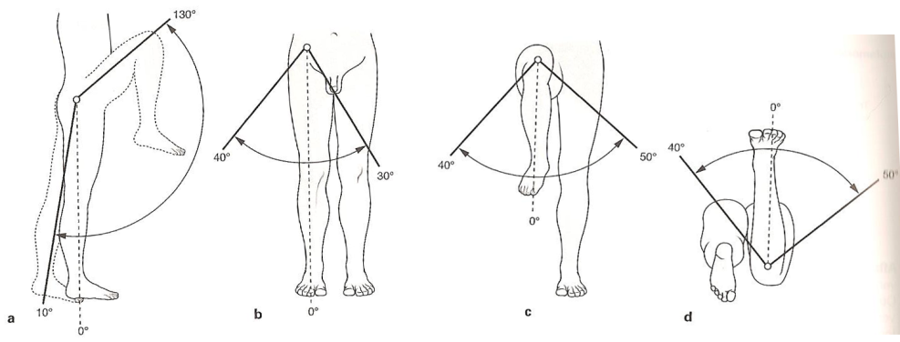Als er gekeken wordt naar houdingen is het niet alleen van belang om naar de verschillende lichaamslengte te kijken, maar ook naar de bewegingsvrijheden in de betrokken gewrichten. De positie die wordt aangenomen, door zowel de P5 als de P95, moet uitvoerbaar zijn. Alles is beschreven vanuit de anatomische houding, met afbeeldingen (figuur 2 t/m 7) uit Sobotta([1]). De bewegingsuitslag van het hoofd, is op basis van literatuur(2) (penning L., 1978). Dit geeft een totale bewegingsvrijheid van 140° in de cervicale wervels.

Figuur 2: ROM van de heup (Sobotta, 2011).  
a) retroflexie (10°) – anteflexie (130°) b) abductie (40°) – adductie (30°) c) exorotatie (40°) – endorotatie (50°)

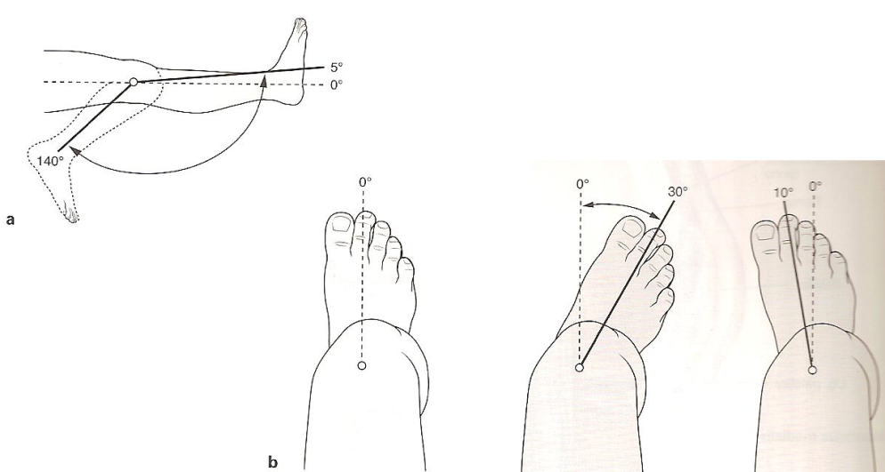

Figuur 3: ROM van de knie (Sobotta, 2011).  
a) flexie (140°) – extensie (5°) b) exorotatie (30°) – endorotatie (10°)

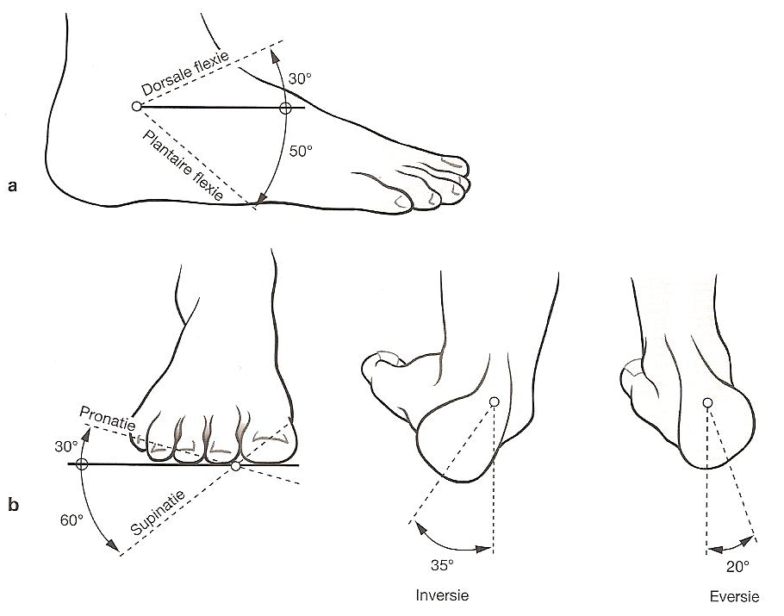

Figuur 4: ROM van de voet (Sobotta, 2011).

1. Dorsaalflexie (30°) – plantair (50°)
2. Pronatie (30°) – supinatie (60°)
3. Inversie (35°) – eversie (20°)

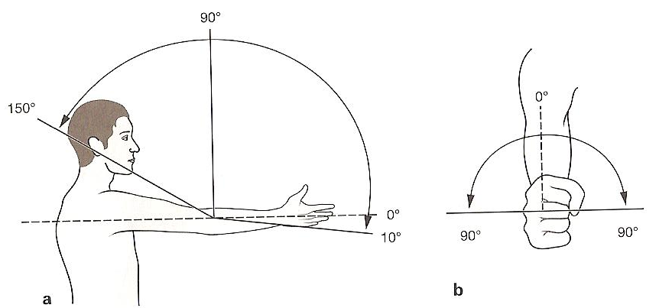

Figuur 5: ROM van de elleboog (Sobotta, 2011).

1. Flexie (150°) – extensie (10°)
2. Pronatie (90°) – supinatie (90°)

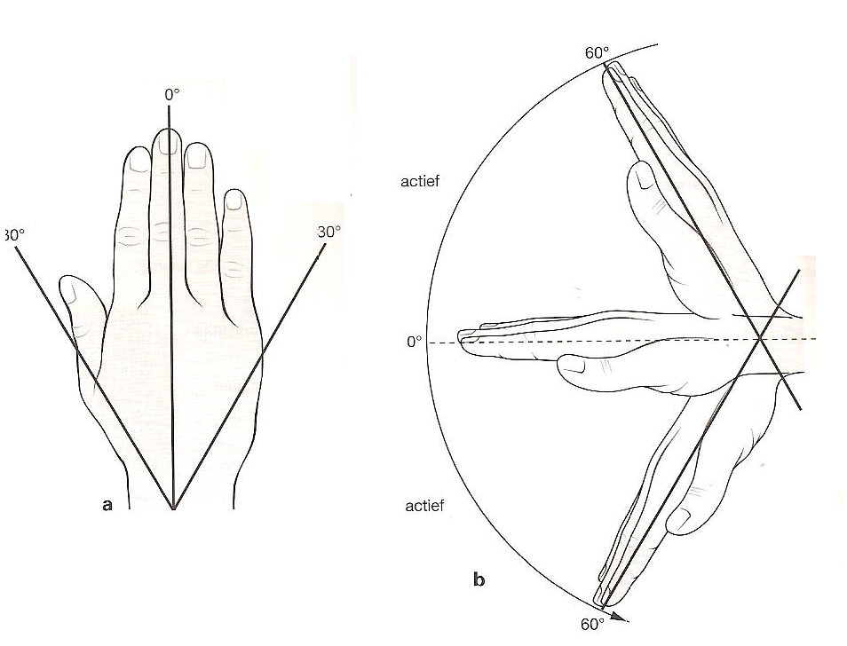

Figuur 6: ROM van de pols (Sobotta, 2011).  
a) radiaal abductie (30°) – ulnair abductie (30°) b) dorsaalflexie (60°) – palmair (60°)

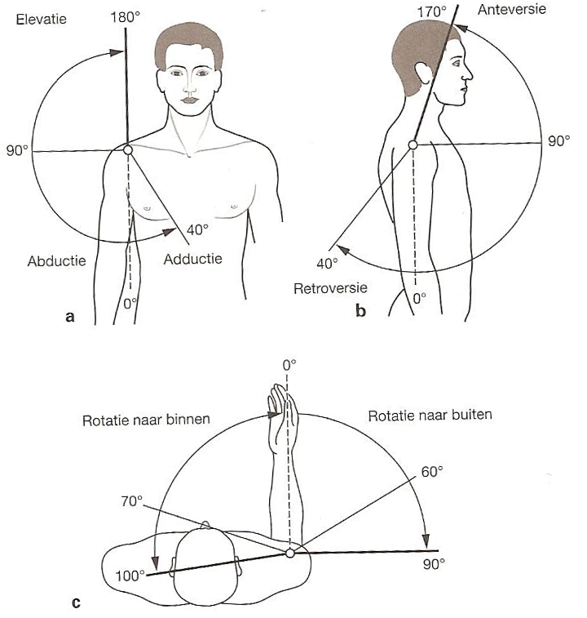

Figuur 7: ROM van de schoudergordel (Sobotta, 2011). Hoekverdraaiingen spreken voor zich.

### 1.3 Fietshoudingen

Een houding is vastgesteld door onder een tafel (hoogte 700 mm) te liggen en een fietsbeweging te maken. Dit maakt dat de afmetingen die uit het model zullen komen, hoogstwaarschijnlijk binnen de maximale afmetingen van het voertuig zullen vallen. In figuur 8zijn enkele houdingsfoto’s te zien.

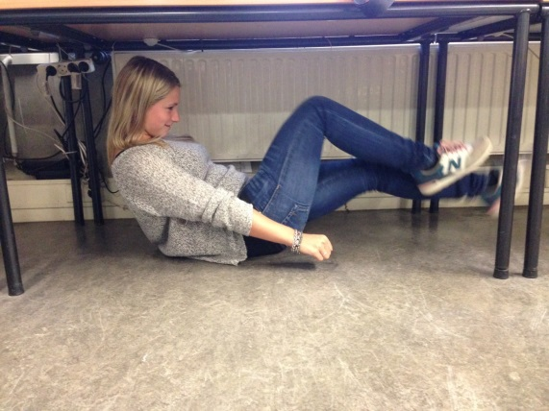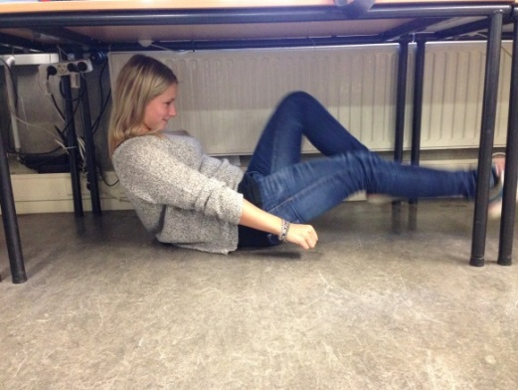

Figuur 8: Een uitgangspunt voor een fietshouding voor in het vluchtvervoersmiddel met een tafel als referentiemaat zodat het vluchtvervoersmiddel niet groter wordt dan toegestaan.

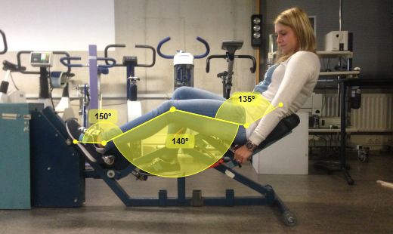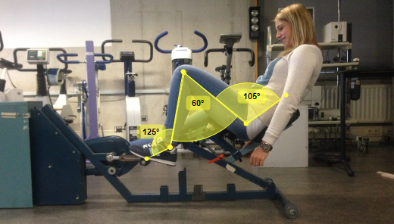Het uitgangspunt is een houding die wordt aangenomen op een ligfiets. Uit de literatuur[2](3) is gebleken dat een de ideale heuphoek tijdens het fietsen een verschil in uitslag geeft van 40° (Too D., 1990). Aan de hand van een instelbare ligfiets zijn vervolgens de kniehoeken en enkelhoeken bepaald. Tevens is te zien dan de uitslag uit de literatuur aardig overeenkomt met de ligfiets (figuur 9). Hierbij is de heuphoek gesteld als de hoek die het femur maakt met de rugleuning.

**A B**

Figuur 9: De verschillende gewrichtshoeken in Kinovea, die tijdens het fietsen variëren. De hoofdhoek (cervicale wervels), hoe de nek op de romp staat, is constant. Deze is 140°.

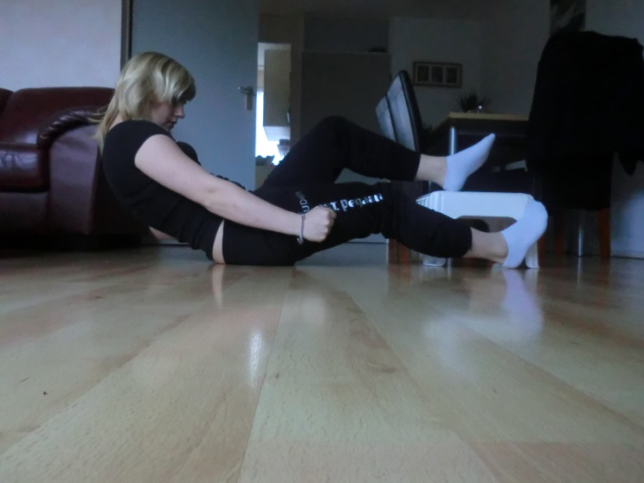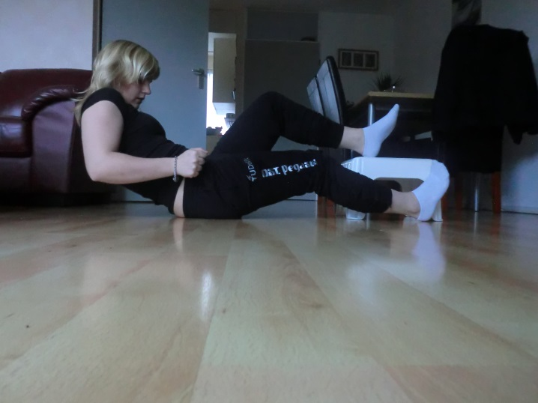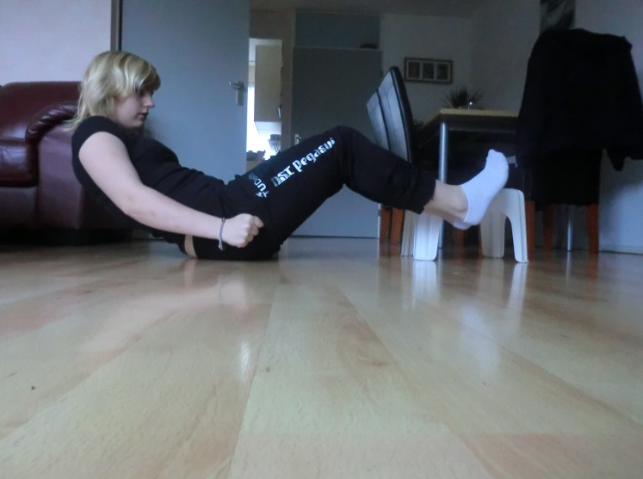Voor de positie van het stuur is er een aanname gemaakt dat de rechter arm bij een maximale bocht naar links volledig is geëxtendeerd, wordt er rechtdoor gereden is deze licht geflexteerd en bij een bocht naar rechts is deze verder geflexteerd. Voor de positie van het stuur is het van belang dat er bij een maximale bocht het stuur nog binnen het bereik valt. Een hoek in de schouder, elleboog en pols zullen zorgen dat het stuur dichtbij kan worden gedraaid. In figuur 10 zijn de houdingen voor de positie van het stuur weergegeven.

Figuur 10: De stand van de arm bij de maximale en neutrale uitslag tijdens het sturen. De positie van het stuur wordt afgeleid aan de plaats van het handvat tijdens een maximale extensie in de arm die in lijn is met de romp (houding links: arm gestrekt, dus maximale bocht.

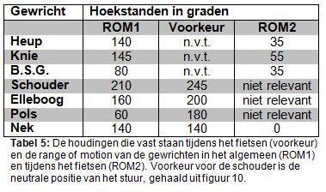In tabel 4 is te zien wat de verschillende hoeken zijn in de lichaamssegmenten t.o.v. de positieve x-as. Dit is wederom gedaan met behulp van Kinovea zoals in figuur 9 de hoeken tussen de lichaamssegmenten zijn bepaald. De romphoek is de hoek van de leuning t.o.v. de horizontaal. In tabel 5 is de range of motion van de gewrichten te zien, de voorkeurshoek tijdens het fietsen en de range of motion die tijdens het fietsen wordt uitgevoerd.

|  |  |  |
| --- | --- | --- |
|  | A | B |
| Romp | 35 | 35 |
| Bovenarm | 215 | 215 |
| Onderarm | 215 | 215 |
| Hand | 215 | 215 |
| Bovenbeen | 135 | 170 |
| Onderbeen | 260 | 205 |
| Voet | 165 | 130 |
| Hoofd | 75 | 75 |

Tabel 4: Hoeken van de segmenten t.o.v. de   
positieve x-as in de verschillende houdingen.

### 1.4 Model

Alle gegevens (segmentmaten en gewrichtshoeken) zijn in een model in Excel ingevoerd. Deze berekent vervolgens de posities van de verschillende gewrichten. De posities zijn berekend volgens een standaard stappenplan. Het gaat daarbij om de lengte van het betreffende segment vermenigvuldigd met de hoekverdraaiing in graden t.o.v. de positieve   
x-as. Hierbij is het heupgewricht vastgezet op de oorsprong (0,0).

$X_{knie}=Bovenbeen*COS(bovenbeenhoek)$ $$Y_{knie}=Bovenbeen*SIN(bovenbeenhoek)$$ $X_{enkel}=X_{knie}+Onderbeen*COS(onderbeenhoek)$ $$Y_{enkel}=Y_{knie}+Onderbeen*SIN(onderbeenhoek)$$ $X_{voet}=X_{knie}+X_{enkel}+Voet*COS(voethoek)$ $$Y_{voet}=Y_{knie}+Y_{enkel}+Voet*SIN(voethoek)$$ $X_{schouder}=Romp*COS(romphoek)$ $$Y_{schouder}=Romp*SIN(romphoek)$$ $X_{elleboog}=X_{schouder}+Bovenarm*COS(bovenarmhoek)$ $$Y_{elleboog}=Y_{schouder}+Bovenarm*SIN(bovenarmhoek)$$ $X_{pols}=X_{schouder}+X_{schouder}+Onderarm*COS(onderarmhoek)$ $$Y_{pols}=Y_{schouder}+Y_{elleboog}+Onderarm*SIN(onderarmhoek)$$ $X_{hand}=X_{schouder}+X_{elleboog}+X_{pols}+Hand*COS(handhoek)$ $$Y_{hand}=Y_{schouder}+Y_{elleboog}+Y_{pols}+Hand*SIN(handhoek) \\ X_{hoofd}=X_{schouder}+Hoofd*COS(hoofdhoek) \\ Y_{hoofd}=Y_{schouder}+Hoofd*SIN(hoofdhoek)$$

De output van het model is te zien in figuur 11. Duidelijk is te zien dat de posities voor de P5 (blauw) en P95 (oranje) verschillen. Het punt (0,0) is het heupgewricht. De armen staan nu is een neutrale positie voor de stand van het stuur. De positie zal echter bepaald worden aan de plaatsing op grond van figuur 12. Dit is de P5. Als deze bij het stuur kan tijdens maximale extensie, kan iedereen bij het stuur. De uitslagen in de gewrichtshoeken (schouder, elleboog, pols) zullen echter kleiner zijn, wat op basis van tabel 5 mogelijk is.

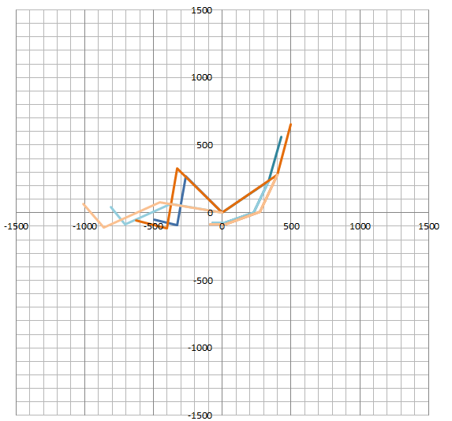

Figuur 11: De output van het model voor de P5 en de P95. Dit levert duidelijk andere afmetingen op.

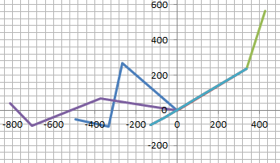

Figuur 12: De output van het model voor de P5 waarbij de het stuur in de uiterste positie staat.

## Hoofdmaten

### 2.1 Posities gewrichten

Het model beschreven in hoofdstuk 1.4 levert de afmetingen op van de persoon die in de gewenste houding in het vluchtvervoersmiddel zal plaatsnemen. Het uitgangspunt hierbij is de P50 (het gemiddelde). Hierbij is het van belang dat de P5 en P95 ook gebruik van het vluchtvoertuig kunnen maken. In tabel 6 zijn de afmetingen van de posities van de gewrichten van de desbetreffende persoon in de bijbehorende fietshouding.

|  |  |  |  |
| --- | --- | --- | --- |
|  | P5 | P50 | P95 |
| Heup | (0,0) | (0,0) | (0,0) |
| Knieën | (-267,267)  (-372,66) | (-296,296)  (-413,73) | (-326,326)  (-453,80) |
| Enkels | (-331,-93)  (-704,-90) | (-367,-104)  (-781,-99) | (-403,-118)  (-861,-110) |
| Uiteinde voeten | (-493,-50)  (-812,40) | (-559,-52)  (-909,54) | (-626,-58)  (-1009,66) |
| Schouder | (339,237) | (370,259) | (400,280) |
| Elleboog | (127,89) | (142,99) | (152,107) |
| Pols | (-61,-43) | (-64,-45) | (-68,-48) |
| Grijppositie | (-130,-83) | (-141,-103) | (-154,-125) |
| Uiteinde hoofd | (427,564) | (464,610) | (500,656) |

Tabel 6: De output uit het model (hoeken uit tabel 4, en antropometrie tabel 2) maten zijn in mm (x,y) t.o.v. de heup.

De maximale afmetingen van het model lopen op de x-as van -1009 tot en met 500 (1509 mm) en op de y-as van -104 tot en met 656 (760 mm). Dit valt ruim binnen de gevraagde afmetingen (2000 mm lang, 850 mm hoog inclusief persoon). Er is nog voldoende ruimte over voor het ontwerp van de constructie.

### 2.2 Afmetingen vluchtwagen

Op basis van de antropometrie, de range of motion van de gewrichten en het mensmodel in Excel zijn enkele hoofdmaten van de vluchtwagen vastgesteld. Deze zijn te vinden in tabel 7.

|  |  |  |
| --- | --- | --- |
|  | Positie (x,y) | Eigenschappen |
| Achterwielen as | (200,-200) | Diameter van 16 inch |
| Voorwiel as | (-1000,-200) | Diameter van 16 inch |
| Zitting | (265,175)  (0,-100)  (-195, -35) | De zitting maakt een hoek van 135° en loopt parallel aan de romp tot 2/3 van deze afstand voor de P95 en heeft een breedte van heup P95 (400 mm). |
| Handvat stuur | (-140,-100) | Het handvat is minimaal 100 mm lang (hand: dined TU delft P50). De lengte van handvat tot handvat is 550 mm. |
| Crank | (-575,-100) | De crank heeft een lengte van 170 mm, dit is een gangbare maat. |
| Trappers |  | 100 mm (voet: dined TU Delft P50) |
|  |  |  |
| De breedte van het voertuig moet minimaal de schouderbreedte van de P95 zijn (500 mm) inclusief wat speling maakt 550 mm 🡪 maximaal 700 mm. | | |

Tabel 7: Posities van enkele onderdelen van de vluchtwagen en de bijbehorende eigenschappen. Posities zijn weergegeven t.o.v. het nulpunt welke het heupgewricht (P50) representeert. Maten en posities in mm en afgerond.

Voor de wielen is uitgegaan ven skelterwielen van 16 inch. Deze afmetingen wielen zijn voor dit doel (skelters) standaard. Tevens bevorderd deze maat een compact voertuig. Er wordt uitgegaan van een wiel van 16 inch (406 mm). De as van het wiel zal 100 mm onder de zitting komen zodat er ruimte overblijft voor constructie. De afstand van het heupgewricht tot de zitting is afmeting F in figuur 1. Dit is gelijk gesteld aan de P95: 97 mm. Iemand die kleiner is, zal een grotere heuphoek creëren. Wordt er gekeken naar de ROM van het heupgewricht (tabel 5) zal dit geen problemen geven.

Voor de P5 zal de zitting 80 mm naar voren worden geplaatst, voor de P95 is dit 80 mm naar achter. Dit maakt dat iedereen bij de trappers kan, berekent uit het verschil in posities van de voet. De zitting maakt een hoek van 135°, dit is de hoek tussen de romp en het been met de grootste kniehoek tijdens het fietsen en zal achter de rug doorlopen tot 2/3 van de romp van P95 zodat deze voldoende ondersteuning biedt voor iedereen in de populatie. Verder loopt deze 200 mm door onder de benen.

Het handvat komt op de hoogte van P5. Iedereen die groter is, heeft langere armen en kan er automatisch ook bij. Er zullen dan kleinere gewrichtshoeken ontstaat in de bovenste extremiteit wat op basis van de ROM (tabel 5) geen problemen zal opleveren.

De x-positie van de crank as is bepaalt door de afstand (in x-richting) van het verschil van de posities in de enkels te nemen van de P50 en deze te halveren. Vervolgens is deze waarde opgeteld bij de x-as positie van de dichtstbijzijnde enkel. De zitting is verstelbaar, dus iedereen kan bij de trappers.

In figuur 13 is een visualisatie van de hoofdmaten te zien. Er is een zijaanzicht en een bovenaanzicht met de bijbehorende maten weergegeven.

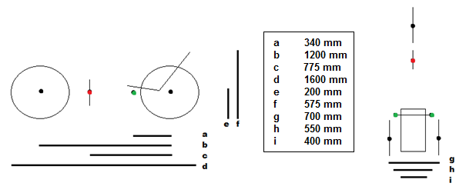

Figuur 13: De hoofdmaten van het vluchtvervoersmiddel. De groene stip is heeft betrekking tot het stuur, de rode stip tot de crank en de zwarte stippen tot de as van de wielen.

a = wiel – stuur e = hoogte assen g = totale breedte  
 b = wiel – wiel f = totale hoogte h = breedte stuur  
 c = wiel – crank i = breedte zitting  
 d = totale lengte

## Vermogen & Snelheid

Het is voor een vluchtwagen belangrijk om te weten hoe snel ermee gereden kan worden op bepaalde ondergronden. De snelheid die gehaald kan worden is afhankelijk van meerdere factoren. Deze factoren zullen in dit hoofdstuk uiteen worden gezet en op basis van deze factoren zal de snelheid worden berekend.

### 3.1 Vermogen

Er is een literatuuronderzoek uitgevoerd naar het vermogen dat een recreatieve fietser kan leveren. In een artikel van Michael E. Robinson, Jeff Plasschaert en Nkaku R. Kisaalita (2011) is er gekeken of een intensieve training effect heeft op het vermogen. Voor het fietsvermogen is gekeken naar de gemiddelde waarde over de gehele groep op een traject van 20 km uitgevoerd vóór deelname aan een intensieve training. Dit vermogen is een goede weerspiegeling van wat een persoon (ongetraind) kan leveren tijdens een vluchtpoging, welke nooit 20 km zal bedragen. Het been vermogen van deze mensen zal bij benadering overeenkomen met het vermogen dat mensen tijdens het vluchten kunnen leveren. Tijdens een vlucht is de te overbruggen afstand lager en zit men vol adrenaline. Het vermogen is op basis van deze bevinding en redenatie afgerond en vastgesteld op 175 Watt (figuur 14).

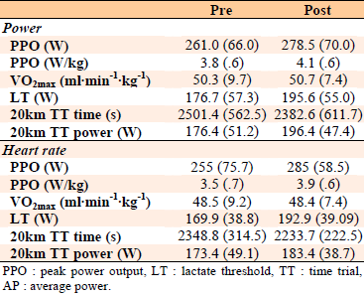

Figuur 14: Tabel uit de literatuur waarop het vermogen is gebaseerd (rood).   
  
Michael E. Robinson, Jeff Plasschaert, Nkaku R. Kisaalita, 2011. Effects of high intensity training by heart rate or power in recreational cyclists, Journal of Sports Science and Medicine, vol. 10, pp 498 – 501.

### 3.2 Rolweerstand coëfficiënten

De weerstand die de banden ondervinden tijdens het rijden is wederom een factor die bepalend is voor de maximale snelheid die te behalen valt. Deze coëfficiënt is echter niet constant. Afhankelijk van de ondergrond waarop gereden wordt en de eigenschappen van de banden kan deze variëren (figuur 15).

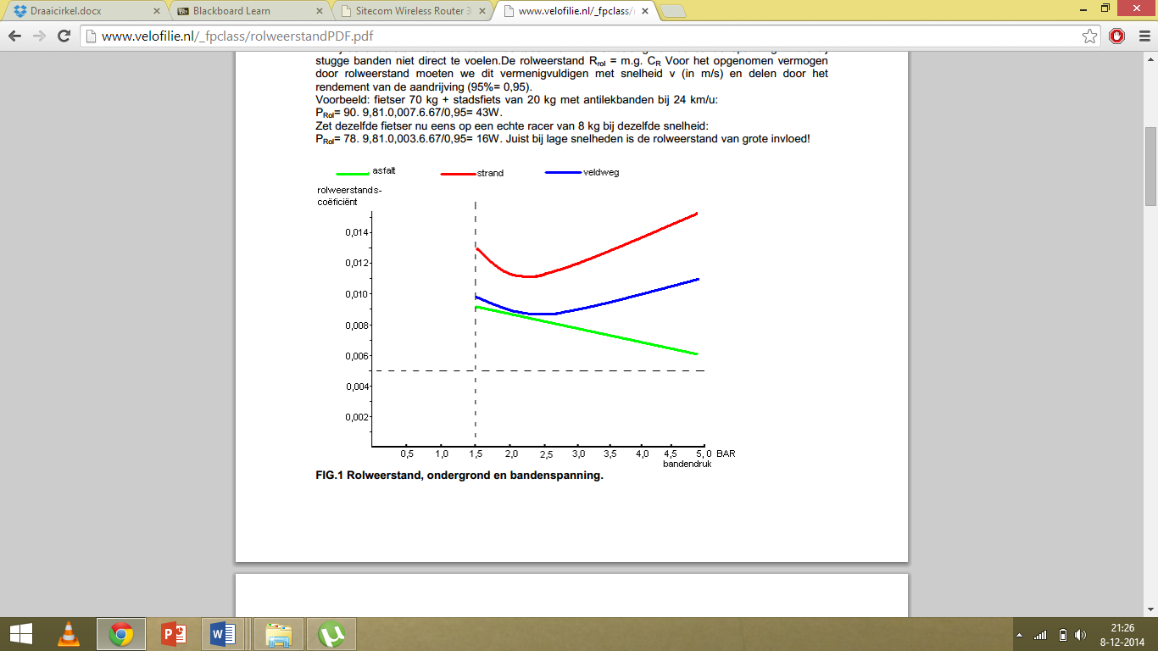

Figuur 15: De relatie tussen de bandenspanning en het type ondergrond.  
<http://www.velofilie.nl/rolweerstand.htm>

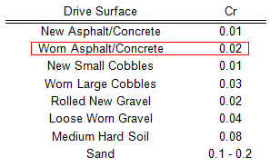Voor de rolweerstand coëfficiënten is er gekeken naar de onderstaande tabellen (tabel 8, 9). In het parcours komen de volgende ondergronden aan bod: gras, asfalt/beton en zand. De rolweerstand coëfficiënt van gras is 0,08 van asfalt/beton 0,02 van modder 0,2 en zand 0,25.

### 

Tabel 8: De rolweerstand coëfficiënt. James Carvill, Mechanical Engineers Data Handbook, 1994.

### 

Tabel 9: De rolweerstand coëfficiënt. Sauer-Sundstrand.   
<http://buggies.builtforfun.co.uk/Calculator/calculator-data.html>

### 3.3 Snelheid

Voor het berekenen van de snelheid is de volgende algemene formule gebruikt:

$$P=F*v$$

In deze formule is P gelijk aan het vermogen dat geleverd kan worden. Dit is in paragraaf 3.1 vastgesteld op 175 Watt. De F is gelijk aan de weerstand die het voertuig ondervindt en de v is gelijk aan de snelheid die onder deze omstandigheden behaald kan worden. Er zit echter één addertje onder het gras. De weerstand die het voertuig ondervindt is weer van meerdere factoren afhankelijk. De rolweerstand en de luchtweerstand:

$F=Fn*f+\frac{1}{2}*ρ*v^{2}*A*C_{w}$

In tabel 10 is te lezen waar de volgende variabele voor staan en welke waarden ervoor zijn gekozen.

|  |  |  |  |
| --- | --- | --- | --- |
|  | Definitie | Toekenning | Toelichting |
| F | Kracht in Newton | n.v.t. | n.v.t. |
| Fn | Normaalkracht in Newton, deze is gelijk aan de zwaartekracht $(massa*10)$ | 1050 N  (90 kg + 15 kg) | Gebaseerd op het gewicht van P95 (mannen/vrouwen) en de ligfiets |
| f | Rolweerstand coëfficiënt | Waarden uit 3.2 | n.v.t. |
| $$ρ$$ | Dichtheid van lucht | 1,293 kg/m³ | Wikipedia |
| v | Snelheid in m/s |  |  |
| A | Frontaal oppervlakte | 0,25 m2 | <http://www.velofilie.nl/vermogen.htm> |
| Cw | Luchtweerstand coëfficiënt, vormafhankelijk | 0,9 | <http://www.racefiets-ligfiets.nl/luchtweerstand.php> |

Tabel 10: Toelichting op de formule $F=Fn*f+\frac{1}{2}* ρ*v^{2}*A*C_{w}$

$$P=\left(F_{rol}+ F_{lucht }\right)*v \\ 175=1050*f*v+\left(\frac{1}{2}*1,293*v^{2}*0,25*0,9\right)*v \\ 175=1050*f*v+0,145*v³$$

Deze formule is in Maple (versie 15.0) opgelost. In tabel 11 zijn de snelheden die onder deze omstandigheden te behalen zijn. De weerstand van de lucht is gebaseerd op windstil, daar het parcours een rondje bedraagt en de factor meewind bij benadering gelijk zal zijn aan de factor tegenwind. Er is gerekend met de ondergronden die binnen het parcours vallen. Daar het parcours in februari wordt gehouden, is er een reële kans dat de ondergrond drassig is, vandaar dat de rolweerstand coëfficiënt voor modder extra meegenomen is.

|  |  |  |
| --- | --- | --- |
| Rolweerstand coëfficiënt | Snelheid (m/s) | Snelheid (km/u) |
| Asfalt: 0,02 | 6,5 | 23 |
| Beton: 0,02 | 6,5 | 23 |
| Gras: 0,08 | 2,1 | 7,5 |
| Modder: 0,2 | 0,83 | 3 |
| Zand: 0,25 | 0,66 | 2,3 |

Tabel 11: De snelheden die verkregen kunnen worden als er een vermogen van 175 Watt wordt geleverd op verschillende ondergronden.

## Overbrengingsverhoudingen

Een kracht van de voeten overbrengen op een wiel vraagt om een constructie. Deze overbrenging zal plaats vinden door middel van een kettingaandrijving. Er dient echter een ideale overbrengingsverhouding bepaald te worden die werkzaam is op verschillende ondergronden. Op basis van de overbrengingsverhouding kunnen het aantal tanden van de kettingenwielen worden uitgekozen. Dit leidt uiteindelijk tot een berekening op levensduur, die zal vertellen wat de benodigde steek van de ketting en de hartafstand van de kettingwielen dient te zijn.

### 4.1 Kettingwielen

Om de overbrengingsverhouding van de ketting te kunnen bepalen is noodzakelijk om het toerental van de gebruiker te weten. In de literatuur is gevonden dat er een lineair verband is tussen het optimale toerental en het vermogen (tabel 12). Bij een vermogen van 175 Watt zal het optimale toerental 67 omwentelingen per minuut bedragen.

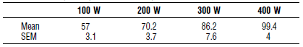

Tabel 12: Het optimale toerental bij de gegeven wattages.

Brain R. MacIntosh, Richard R. Neptune, John F. Horton, 1999. Cadence, power and muscle activation in cycle ergometry. Medicine & Science in Sports & Exercise.

De overbrengingsverhouding (i) kan berekend worden uit de toerentallen. De ketting draait namelijk overal met dezelfde snelheid. De snelheid van de crank is gelijk aan het toerental per seconde (1,12 m/s). Het toerental van het kettingwiel is berekend uit de diameter van het wiel van de fiets, welke vastgesteld is op 16 inch (0,406 m) en de snelheid waarmee gereden kan worden.

$i=\frac{N_{crank}}{N_{kettingwiel}}$ met $n_{crank}=toerental$ $n_{kettingwiel}=\frac{v}{π * diameter wiel}$

|  |  |  |  |
| --- | --- | --- | --- |
| Ondergrond | Snelheid | Toerental | Overbrengingsverhouding (i) |
| Asfalt & Beton | 6,5 | 5,1 | 0,23 |
| Gras | 2,1 | 1,6 | 0,70 |
| Modder | 0,83 | 0,65 | 1,7 |
| Zand | 0,66 | 0,52 | 2,2 |

Tabel 13: De verschillende overbrengingsverhoudingen bij de verschillende snelheden.

Er is gekozen voor een overbrengingsverhouding die dichterbij gras en modder ligt, omdat de gebruiker anders bijna tot niet weg kan komen op deze ondergronden als de i te klein is. Een gevolg hiervan is dat de gebruiker op asfalt en beton een hoger toerental zal moeten geven voor de snelheid in tabel 13. Een vluchtpoging zal echter nooit op een vlakke ondergrond zijn, dus deze oplossing is netto voordeliger. Het parcours is bij benadering gelijk verdeeld over de ondergronden, maar volgens bovenstaande beredenering weegt de i van gras/modder zwaarder mee. Er is daarom gekozen voor i = 1,5 wat een vertraging is.

Een overbrengingsverhouding van 1,5 zal behaald moeten worden met op basis van twee verschillende kettingwielen. Hier zijn de onderstaande oplossingen mogelijk, gebaseerd op bestaande kettingwielen (tabel 14) volgens het principe te zien in figuur 16.

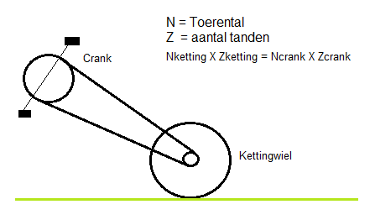

Figuur 16: Het principe waarop de bepaling van de overbrengingsverhouding en het bepalen van het aantal tanden per kettingwiel bedraagt.

|  |  |  |
| --- | --- | --- |
| Z1 crank | 21 | 23 |
| Z2 wiel  Tabel 14: Het aantal tanden op de verschillende kettingenwielen voor het verkrijgen van de gewenste i. | 32 | 34 |

### 

### 4.2 Kettingberekening op levensduur

Tot slot is er een kettingberekening op levensduur gemaakt. Dit geeft aan wat de minimale steek van de ketting moet zijn. Tevens volgt hieruit wat de minimale, maximale en de aanbevolen hartafstand tussen de kettingwielen dient te zijn. Bij een constructie van twee kettingwielen, is het rondsel met de minste tanden maatgevend. Fietsen wordt gezien als een regelmatige belasting (geeft correctiefactor). De gegevens zijn te vinden in tabel 15, en afgeleid uit figuur 17.

|  |  |  |
| --- | --- | --- |
|  | 21 tanden | 23 tanden |
| Correctiefactor | 0.9 | 0.85 |
| Vermogen | 157,5 Watt | 148,75 |
| Toerental | 1,12 omw/sec | 1,12 omw/sec |
| Kettingsteek | 9,53 mm | 9,53 mm |
| Hartafstand  (min-aanbevolen-max) | 280 – 460 – 760 mm | 280 – 460 – 760 mm |

Tabel 15: Gegevens met betrekking tot de ketting, gebaseerd op een levensduur van 15000 uur.

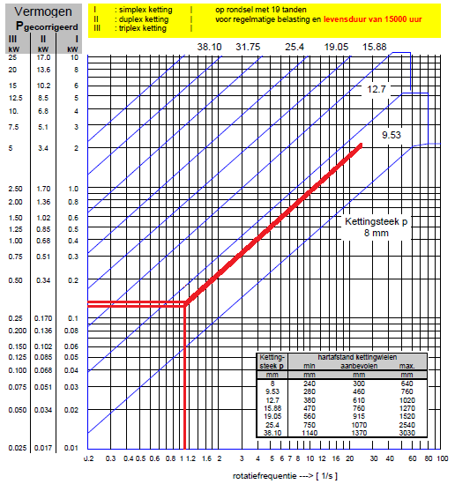

Figuur 17: Keuzegrafiek voor de ketting.   
Bert Broeren, Reader overbrengingen, november 2014.

De keuze van het rondsel heeft geen invloed op de kettingsteek. Er is een kettingsteek nodig van 9,53 mm en de aanbevolen hartafstand bedraagt 460 mm.

## Technische tekeningen

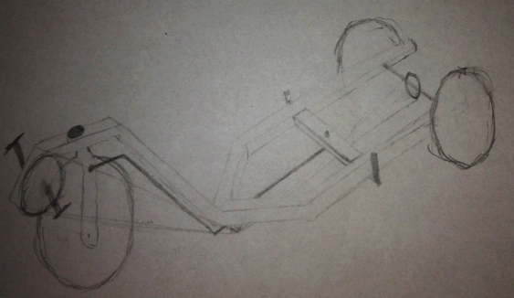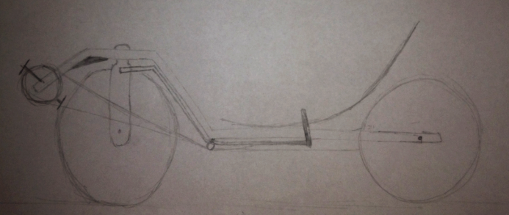Om een ontwerp daadwerkelijk te kunnen realiseren zijn technische tekeningen noodzakelijk. Er is een concept bedacht welke weer is gegeven in figuur 17. Dit concept wijkt af van het idee te vinden in paragraaf 2.2. Om de daadwerkelijke maten te achterhalen zijn de gewenste posities op schaal getekend (as voor- en achterwiel en de zitting). Hierbij zijn de hoofdmaten in de tekening opgenomen en met behulp van een passer de verschillende posities bepaald. Dit levert uiteindelijk het proces (figuur 18a) en de schets op te zien in figuur 18b. Dit concept is verwerkt in SolidWorks wat onderstaand vluchtvervoersmiddel oplevert (figuur 19). Op de volgende pagina’s zijn de technische tekeningen bijgevoegd. Dit omvat een overzichtstekening van de ligfiets in zijn geheel en bouwtekeningen van de onderdelen die in de werkplaats vervaardigd zullen worden (frame, wiel as, stuur). De wielen, crank, kettingaandrijving en de voorvork zullen van bestaande fietsen worden gedemonteerd om vervolgens in het huidige werkstuk te kunnen worden geplaatst.

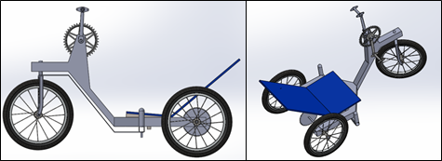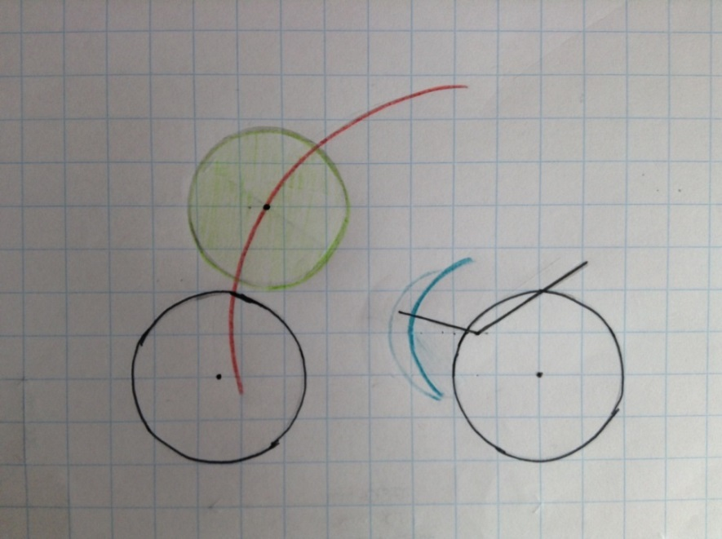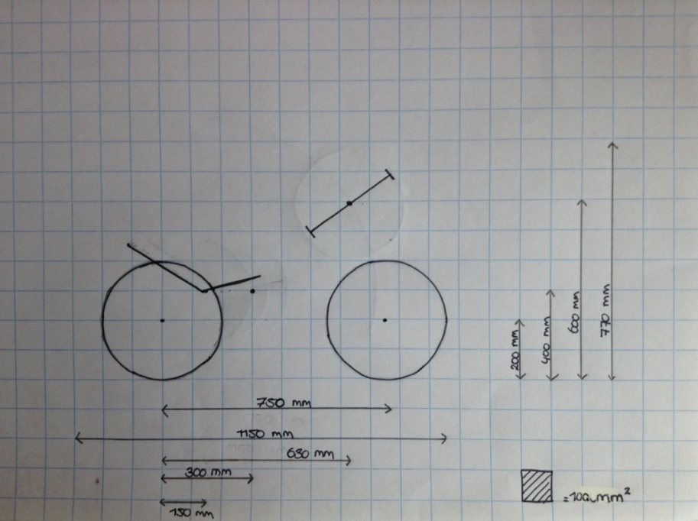

Figuur 19: SolidWorks tekening van het vluchtvervoersmiddel.

Figuur 18a: Positie bepalen aan de hand van de hoofdmaten. Blauw is de positie voor het stuur (straal tot de heup is 140 mm), rood is de positie van de crank as (straal tot de heup is 575 mm), groen is het bereik van de crank (straal van 170 mm).

Figuur 18b: De vormgeving die volgt uit positie bepaling (18a) en de bijbehorende hoofdmaten. Dit vormt de basis voor de technische tekeningen. Alle maten kunnen hieruit worden afgeleid.

Figuur 17: Het concept voor het te realiseren vluchtvervoersmiddel.

1. Sobotta Deel 1, F. Paulsen en J. Wascke Bohn Stafleu van Loghum, Houten 2011, 4de druk  
   2 L. Penning, Normal Movements of the Cervical Spine, American Roentgenol, 1978
2. 3 Too D.,1990. The Effect of Body Configuration on Cycling Performance, Kinesiology, Sport Studies and Physical Education Faculty Publications, Vol. 97.